

**О внесении изменений и дополнений в постановление акимата Атырауской области от 20 марта 2014 года № 71 "Об утверждении регламентов государственных услуг в сфере религиозной деятельности"**

***Утративший силу***

Постановление Акимата Атырауской области от 29 августа 2014 года № 251. Зарегистрировано Департаментом юстиции Атырауской области 26 сентября 2014 года за № 3001. Утратило силу постановлением Акимата Атырауской области от 22 мая 2015 года № 155

      Сноска. Утратило силу постановлением акимата Атырауской области от 22.05.2015 № 155 (вводится в действие по истечении десяти календарных дней после дня его первого официального опубликования).  
      Примечание РЦПИ:  
      В тексте документа сохранена пунктуация и орфография оригинала.  
      В соответствии с пунктом 3 статьи 16 Закона Республики Казахстан от 15 апреля 2013 года "О государственных услугах" и приказа Министра экономики и бюджетного планирования Республики Казахстан от 14 августа 2013 года № 249 "Об утверждении Правил по разработке стандартов и регламентов государственных услуг" акимат Атырауской области **ПОСТАНОВЛЯЕТ:**  
      1. Внести в постановление акимата Атырауской области от 20 марта 2014 года № 71 "Об утверждении регламентов государственных услуг в сфере религиозной деятельности" (зарегистрировано в Реестре государственной регистрации нормативных правовых актов № 2882, опубликовано 19 апреля 2014 года в газете "Прикаспийская коммуна") следующие изменения и дополнения:  
      1) пункт 4 изложить в следующей редакции:  
      "4. Настоящее постановление вводится в действие по истечении десяти календарных дней после дня его первого официального опубликования, но не ранее введения в действие постановления Правительства Республики Казахстан от 24 февраля 2014 года № 137 "Об утверждении стандартов государственных услуг в сфере религиозной деятельности";  
      2) в регламентах "Выдача решения об утверждении расположения специальных стационарных помещений для распространения религиозной литературы и иных информационных материалов религиозного содержания, предметов религиозного назначения", "Выдача решения о согласовании расположения помещений для проведения религиозных мероприятий за пределами культовых зданий (сооружений)" и "Проведение регистрации и перерегистрации лиц, осуществляющих миссионерскую деятельность", утвержденных указанным постановлением на государственном языке наименования глав 2, 3 изложить в следующей редакции:  
      "2. Мемлекеттік қызмет көрсету процесінде көрсетілетін қызметті берушінің құрылымдық бөлімшелерінің (қызметкерлерінің) іс-қимылдар тәртібін сипаттау";  
      "3. Мемлекеттік қызмет көрсету процесінде көрсетілетін қызметті берушінің құрылымдық бөлімшелерінің (қызметкерлерінің) өзара іс-қимыл тәртібін сипаттау".  
      3) в Регламенте государственной услуги "Выдача решения об утверждении расположения специальных стационарных помещений для распространения религиозной литературы и иных информационных материалов религиозного содержания, предметов религиозного назначения", утвержденном указанным постановлением:  
      пункт 7 изложить в следующей редакции:  
      "7. Описание последовательности процедур (действий) между структурными подразделениями (работниками) с указанием длительности каждой процедуры (действия) приведено в приложении 1 к настоящему регламенту.";  
      дополнить пунктом 8 следующего содержания:  
      "8. Справочник бизнес-процессов оказания государственной услуги "Выдача решения об утверждении расположения специальных стационарных помещений для распространения религиозной литературы и иных информационных материалов религиозного содержания, предметов религиозного назначения" приведен в приложении 2 к настоящему регламенту"  
      дополнить приложениями 1 и 2 согласно приложениям 1 и 2 к настоящему постановлению;  
      4) в Регламенте государственной услуги "Выдача решения о согласовании расположения помещений для проведения религиозных мероприятий за пределами культовых зданий (сооружений)", утвержденном указанным постановлением:  
      пункт 7 изложить в следующей редакции:  
      "7. Описание последовательности процедур (действий) между структурными подразделениями (работниками) с указанием длительности каждой процедуры (действия) приведено в приложении 1 к настоящему регламенту.";  
      дополнить пунктом 8 следующего содержания:  
      "8. Справочник бизнес-процессов оказания государственной услуги "Выдача решения о согласовании расположения помещений для проведения религиозных мероприятий за пределами культовых зданий (сооружений)" приведен в приложении 2 к настоящему регламенту"  
      дополнить приложениями 1 и 2 согласно приложениям 3 и 4 к настоящему постановлению;  
      5) в регламенте государственной услуги "Проведение регистрации и перерегистрации лиц, осуществляющих миссионерскую деятельность" утвержденном указанным постановлением:  
      пункт 7 изложить в следующей редакции:  
      "7. Описание последовательности процедур (действий) между структурными подразделениями (работниками) с указанием длительности каждой процедуры (действия) приведено в приложении 1 к настоящему регламенту.";  
      дополнить пунктом 8 следующего содержания:  
      "8. Справочник бизнес-процессов оказания государственной услуги "Проведение регистрации и перерегистрации лиц, осуществляющих миссионерскую деятельность" приведен в приложении 2 к настоящему регламенту"  
      дополнить приложениями 1 и 2 согласно приложениям 5 и 6 к настоящему постановлению.  
      2. Контроль за исполнением настоящего постановления возложить на Мукан Ш.Ж. – заместителя акима области.  
      3. Настоящее постановление вступает в силу со дня государственной регистрации в органах юстиции и вводится в действие по истечении десяти календарных дней после дня его первого официального опубликования.

*Аким области                               Б. Измухамбетов*

Приложение 1 к постановлению   
акимата Атырауской области    
от 29 августа 2014 года № 251

Приложение 1 к регламенту         
государственной услуги "Выдача решения    
об утверждении расположения специальных    
стационарных помещений для распространения  
религиозной литературы и иных информационных  
материалов религиозного содержания,     
предметов религиозного назначения"

**Описание последовательности процедур (действий) между структурными подразделениями (работниками) с указанием длительности каждой процедуры (действия)**

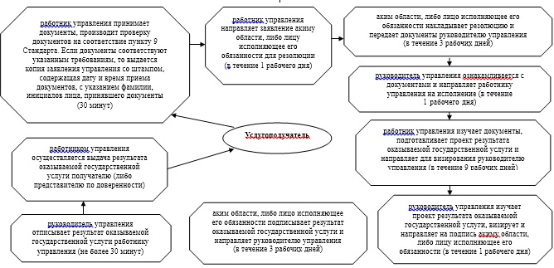

Приложение 2 к постановлению   
акимата Атырауской области    
от 29 августа 2014 года № 251

Приложение 2 к регламенту         
государственной услуги "Выдача решения    
об утверждении расположения специальных    
стационарных помещений для распространения  
религиозной литературы и иных информационных  
материалов религиозного содержания,     
предметов религиозного назначения"

**Справочник бизнес-процессов оказания государственной услуги**  
**"Выдача решения об утверждении расположения специальных стационарных помещений для распространения религиозной литературы и иных информационных материалов религиозного содержания, предметов религиозного назначения"**

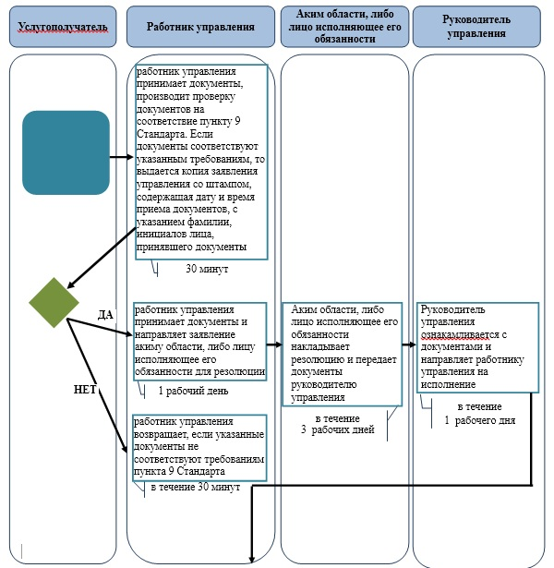

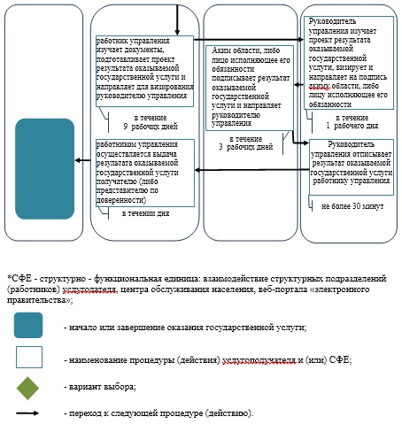

Приложение 3 к постановлению  
акимата Атырауской области  
от 29 августа 2014 года № 251

Приложение 1 к регламенту      
государственной услуги "Выдача решения  
о согласовании расположения помещений   
для проведения религиозных мероприятий   
за пределами культовых зданий (сооружений

**Описание последовательности процедур (действий) между структурными подразделениями (работниками) с указанием длительности каждой процедуры (действия)**

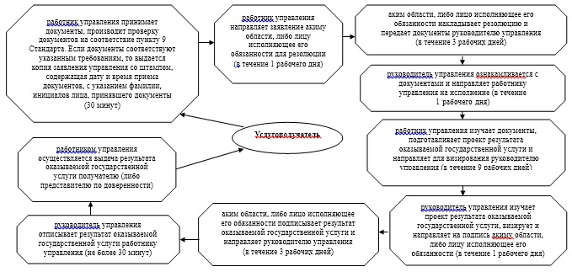

Приложение 4 к постановлению  
акимата Атырауской области  
от 29 августа 2014 года № 251

Приложение 2 к регламенту  
государственной услуги "Выдача решения  
о согласовании расположения помещений   
для проведения религиозных мероприятий   
за пределами культовых зданий (сооружений)"

**Справочник бизнес-процессов оказания государственной услуги**  
**"Выдача решения о согласовании расположения помещений для проведения религиозных мероприятий за пределами культовых зданий (сооружений)"**

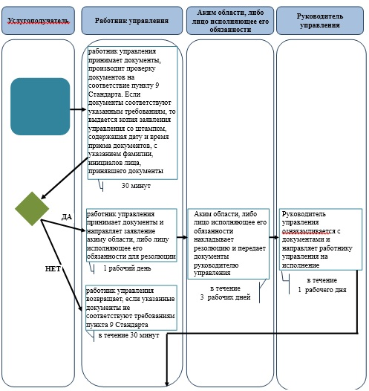

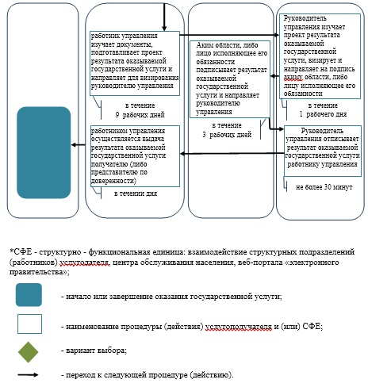

Приложение 5 к постановлению  
акимата Атырауской области  
от 29 августа 2014 года № 251

Приложение 1 к регламенту     
государственной услуги "Проведение  
регистрации и перерегистрации лиц,  
осуществляющих миссионерскую деятельность"

**Описание последовательности процедур (действий) между структурными подразделениями (работниками) с указанием длительности каждой процедуры (действия)**

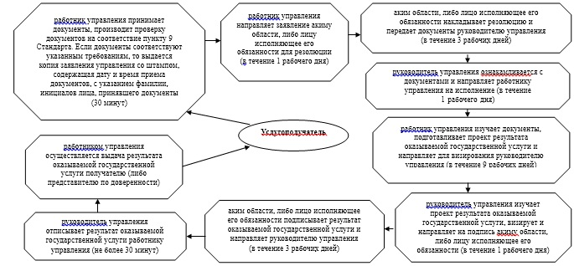

Приложение 6 к постановлению  
акимата Атырауской области  
от 29 августа 2014 года № 251

Приложение 2 к регламенту     
государственной услуги "Проведение  
регистрации и перерегистрации лиц,  
осуществляющих миссионерскую деятельность"

**Справочник бизнес-процессов оказания государственной услуги**  
**"Проведение регистрации и перерегистрации лиц,**  
**осуществляющих миссионерскую деятельность"**

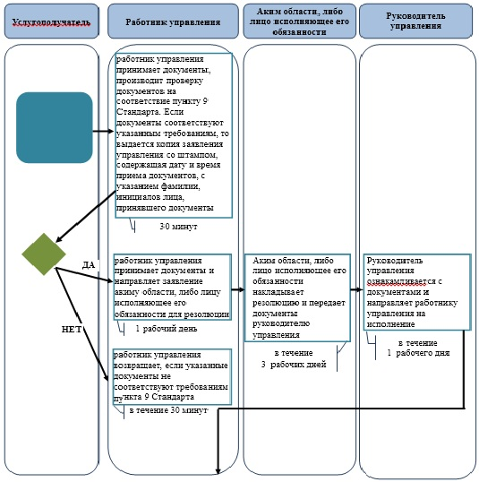

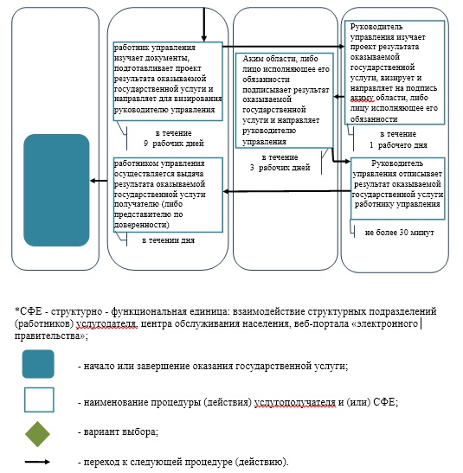

© 2012. РГП на ПХВ «Институт законодательства и правовой информации Республики Казахстан» Министерства юстиции Республики Казахстан